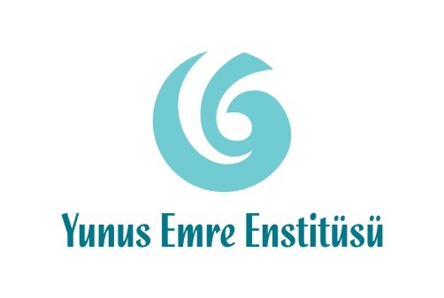
BASIN BÜLTENİ 21 MAYIS 2015
Türk Sinemasının Unutulmazları Zagreb’te
Kendi dönemlerine damgalarını vuran Türk sinemasının unutulmaz filmleri, Hırvatistan’ın başkenti Zagreb’de sanatseverlerin beğenisine sunuluyor.
Türk kültürünü sınırlarımızın ötesine en iyi biçimde taşımayı kendisine amaç edinen Yunus Emre Enstitüsü, Zagreb’de Türk Filmleri Haftası düzenliyor. 24 Mayıs’a kadar Kino Europa’da gösterilecek farklı türden 12 film ile Türk sineması sinemaseverlerle buluşuyor. Türkiye’de bir döneme damgasını vuran yerli filmler, hafta boyunca sanatseverlerin beğenisine sunulacak.
Tüm gösterimler ücretsiz
Hırvat-Türk Dostluk Derneği ve Yunus Emre Enstitüsü’nün ortaklaşa düzenlediği etkinlikte, 70’lerin, 90’ların ve 2000’lerin filmleri gösterilecek. Bu yılki etkinlikte Aşk Tesadüfleri Sever, Selvi Boylum Al Yazmalım, Mayıs Sıkıntısı, 120, Çanakkale Yolun Sonu, Uzun Hikâye, Ay Lav Yu, Son Mektup, Bir Küçük Eylül Meselesi, Hititya, Mahmut ile Meryem, Can gibi Türk sinemasının unutulmaz eserleri ücretsiz olarak gösterimde olacak.
Türk kahvesi, Türk lokumu, Nazar Boncuğu
Ayrıca film etkinlikleri kapsamında kültürümüzün eşsiz parçaları olan Türk kahvesi, Türk lokumu, baklava ve lokma için aynı mekânda tanıtım etkinlikleri düzenlenecek. Türk filmlerini izlemeye gelen sinemaseverler, filmlerini izledikten sonra etkinlik alanındaki atölyede “Nazar Boncuğu” yapabilecek.
Ayrıntılı bilgi için:
Lorbi Tanıtım & Halkla İlişkiler
Nurcan Arda / 0212 249 45 46 / 0532 768 64 68 / narda@lorbi.com
Cengizhan Çatal / 0549 726 13 14 cengizhan@lorbi.com

